坚持党建引领 推动学校高质量发展

——“国培计划（2023）”湖南省中小学（幼儿园）

党组织书记混合式研修项目顺利启动

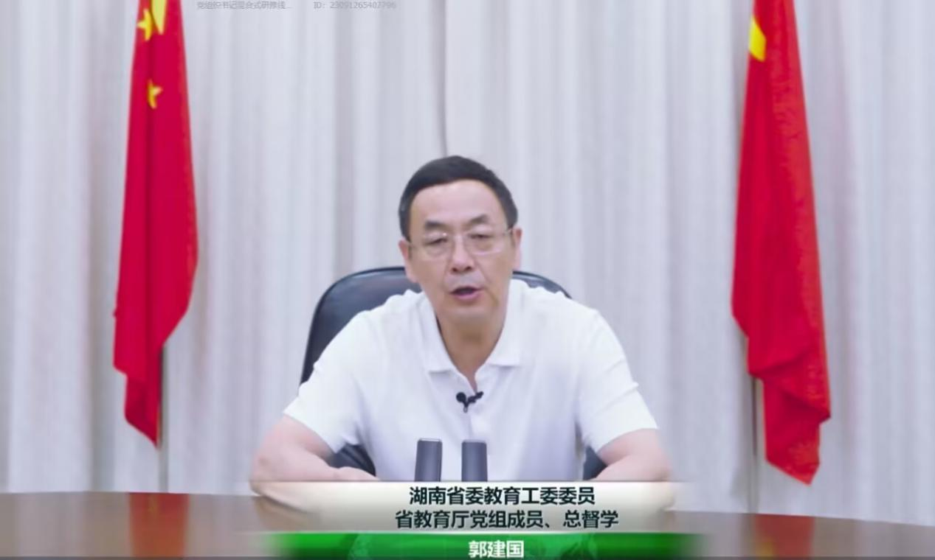



9月15日，“国培计划（2023）”湖南省中小学（幼儿园）党组织书记混合式研修项目（DZX001）以网络直播的方式正式开班，湖南省委教育工委委员、省教育厅党组成员、总督学郭建国出席开班启动仪式，来自全省14个市州教育局的领导、市州项目管理员和线上工作坊研修坊主团队成员，参加了本次高研班开班启动仪式。同时，全省市州、区县（市）5000名中小学校（幼儿园）党组织书记通过线上参与。线上启动仪式由湖南省中小学教师发展中心党总支书记、中心主任徐文胜主持。

省中小学教师发展中心党总支副书记、副主任左梦飞对项目实施方案做了全面解读。长沙市实验中学党委书记张桃代表全体学员郑重承诺：一、把握机会，明确学习目标，促进自身发展。二、主动学习，严守培训纪律，转变工作作风。三、真学真用，理论联系实际，促进工作提质。长沙市芙蓉区燕山小学党总支书记郭海燕代表坊主团队成员表示：必将履职尽责，做好以下几点工作：一、提高政治站位，细化安排，增强学习主动性。二、深学细悟笃行，合理规划，营造浓厚学。三、严格管理要求，科学评价，弘扬优良学风，更新理念，振奋精神，取长补短，提升本领，为教育高质量发展注入新的动力，为全面推进中华民族伟大复兴贡献强大教育力量。

郭建国总督学在讲话中指出“学校党组织书记的思想品德和能力素质如何，对一所学校的发展具有至关重要的影响。”并表示这次培训，就是要提升基层组织书记管党治党、办学治校、服务师生、推动发展的能力素质。

下午，项目首席专家、二级教授，硕士生导师曾小玲教授向坊主团队介绍了本次培训项目设计理念、课程设置、坊主团队职责、工作坊考核要求，同时也对工作坊建设和活动设计做了非常专业的引领和针对性的指导，并提出大家要深入研究学员专业成长规律，系统设计递进式培训课程，开发数字化培训资源，优选教育实践基地，严格执行培训计划，确保培训取得实效。

该培训项目，由省教育厅统一领导，省中小学教师发展中心具体实施，培训学员是经14个市州遴选推荐的优秀中小学（幼儿园）书记、校长，培训方式采取线上线下混合式研修两阶段进行，既有自主选学、线上交流，又有线下集中、现场观摩，还有成果展示、典型推介等。将紧紧围绕“加强党对中小学校的全面领导，以高质量党建引领高质量发展”这一主题，重点突出“时代性、实用性、深刻性”等特点。旨在培养一支高素质基层党组织书记队伍，以高质量党建引领和保障学校事业高质量发展。